茂名市2009年初中毕业生学业考试与高中阶段学校招生考试物理试卷

说明：１．本试卷分第一卷(选择题)和第二卷(非选择题)，第一卷１至２页，第二卷３至8页，满分100分。考试时间60分钟。
２．第一卷的答案必须用2B铅笔填涂在答题卡上，答在试卷上无效；第二卷的答案必须用黑色钢笔、签字笔答在试卷上。考试结束，第一卷、第二卷和答题卡一并收回。
３．考试开始前，先在密封线内填上相应的内容。
第一卷(选择题 30分)

一、单项选择题。共18分。在每小题给出的四个选项中，只有一个选项是正确的答案，选对的得3分，选错的或不答的得0分。
１．下列现象中，通过做功改变物体内能的是
A．两手相互摩擦，手发热
B．用火炉烧水，水的温度升高
C．阳光照射石板，石板温度升高
D．用热水泡脚，脚感觉暖和
２．现有橡皮、玻璃、条形磁铁、盐水、纯水、铅笔芯六种物质，小明将它们分成两类，如右下表所示，则小明是按照物质的哪种物理属性进行分类的
Ａ．密度
第一类 | 第二类
橡皮、玻璃、纯水 | 盐水、铅笔芯、条形磁铁
Ｂ．磁性
Ｃ．导电性
Ｄ．比热容
３．白菜在存放过程中需要减慢蒸发，可采取的措施是
A．升温 B．密封
C．摊开 D．通风
４．如图1所示，当闭合开关S，且将滑动变阻器的滑片P向左移动时，电磁铁
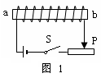
A．b端是N极，磁性减弱
B．a端是S极，磁性增强
C．a端是N极，磁性增强
D．b端是S极，磁性减弱
５．把重8N、体积为1.0×10⁻³m³的物体投入水中，当物体静止时，物体的状态和所受浮力是
A．漂浮，F_{浮}=10N B．悬浮，F_{浮}=8N
C．漂浮，F_{浮}=8N D．沉在水底，F_{浮}=10N
6．下列现象及其原因分析，错误的是
A．高压锅容易将食物煮熟——液体表面气压增大，液体沸点升高
B．台风掀开屋顶的瓦——屋内外空气的流速不同，压强不同
C．软包装饮料吸管一端做成尖形——减小受力面积，增大压强
D．托里拆利实验测出的大气压值比实际值小——玻璃管倾斜

二、多项选择题。共12分。在每小题给出的四个选项中，有两个或两个以上的选项是正确的答案，选对的得4分，选对但不全的得2分，有选错或不答的得0分。
７．如图2所示为核电站发电流程图。下列说法正确的是
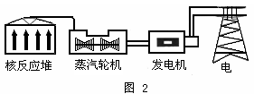
A．核能是不可再生能源
B．蒸汽轮机的效率总是小于1
C．蒸汽轮机将核能转化为机械能
D．发电机将机械能转化为电能
８．现有两个阻值不等的未知电阻R₁和R₂，为了分辨它们的阻值大小，几个同学分别设计了如图3所示的四种电路，其中可行的是
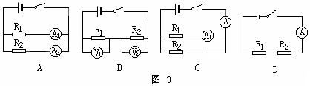
９．如图4所示为小明做“探究凸透镜成像规律” 的实验装置图。透镜的焦距为15cm，要使蜡烛在光屏上成清晰的像，在蜡烛、凸透镜和光屏三者中，只移动其中的一个，其余两个不动，下列措施中可行的是
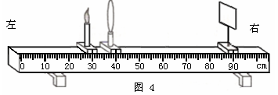
A．光屏向左移动
B．光屏向右移动
C．蜡烛向左移动
D．透镜向右移动
茂名市2009年初中毕业生学业考试
与高中阶段学校招生考试
物 理 试 卷
题 号 | 三 | 四 | 五 | 六 | 合计
得 分
第二卷(非选择题 共70分)
得 分 | 评卷人

三、填空题。6小题，每空1分，共18分。

10．房间里插上一束百合花，香味会弥漫整个房间，这是 现象。汤姆生发现电子说明 是可以再分的。第一个提出日心说的科学家是 。
11.小明正在收听中央人民广播电台的每周一歌，歌唱家的歌声通过 传到收音机，这歌声对正在专心做作业的小良来说是 (填“乐音”或“噪声”)。小明的眼镜脏了，拿到眼镜店用超声波进行清洗，说明超声波具有 。
12.光在自然界中能产生很多奇妙的现象，如图5所示就是其中的一些。这些现象中属于光的直线传播的是 ，属于光的色散的是 ，属于光的反射的是 。(填代号)
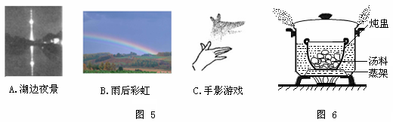
13. “炖汤”因味道好而深受茂名人喜爱。“炖汤”就是把汤料和水置于炖盅内，而炖盅则浸在大煲的水中，并用蒸架把盅与煲底隔离，如图 6所示。在大煲内的水沸腾过程中，煲盖与煲的缝隙间冒出大量的“白气”，这是 现象(填物态变化)，煲盖不断跳动，这是水蒸气的 能转化为煲盖的机械能。若汤的沸点与水的沸点相同，则盅内的汤 (填“会”或“不会”)沸腾。
14.近年，茂名市的山区小水电发展很快。小水电是利用水从高处落下，水的重力势能转化为水的 能，推动水轮机的叶片带动发电机发电。发电机的工作原理是
。如图7所示是探究产生感应电流条件的实验装置，当ab向右运动时，电表指针向左偏转，现要指针向右偏转，应 。
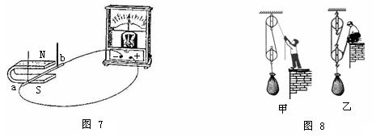
15. 成人正常体温约 ℃，一位初中学生的质量约 kg。用如图8所示的两种方法把相同的重物提高相同的高度，甲、乙两图的动滑轮重力相同，不计绳重及机械摩擦，图甲中人的拉力F₁ 图乙中人的拉力F₂(填“大于”、“等于”或“小于”)。
得 分 | 评卷人

四、作图题。16小题4分，17小题3分，共7分。

16．在图9(甲)中画出物体A所受重力的示意图。在图9(乙)中的虚线内填上适当的光学仪器。
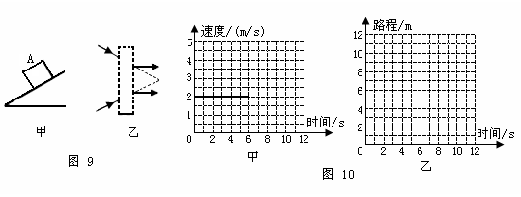
17．一辆电动玩具车作匀速直线运动，它的速度—时间图象如图10(甲)所示，请在图10(乙)上画出它的路程—时间图象。
得 分 | 评卷人

五、计算题。2小题，共20分。解答应写出必要的文字说明、方程式和重要的演算步骤。只写出最后答案的不能得分。有数值计算的题目，答案中必须写出数值和单位。
18．(8分)俯卧撑是一项常见的体育健身活动。如图11所示是小明同学做俯卧撑时的示意图。小明重600N，1min钟内做俯卧撑30个，每做一次肩膀升高50cm。小明身体可视为杠杆，O为支点，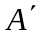为重心，OA=1m，B到O点的距离OB=1.5m。求：
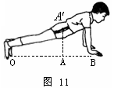
(1)地面对手的支持力；
(2)若每个手掌的面积为0.016m²，求双手对地面的压强；
(3) 1min钟内小明所做的功；
(4)小明做功的功率。

19. (12分)小明家现有用电器的总功率为2500W，这些用电器的额定电压都是220V，安装的电能表如图12所示，求：
额定电压 | 220V
额定功率 | 1000W
容积 | 2L
(1)电能表中“3000r/(kW·h)”的含义是什么？
(2)小明家新买了一个电热水壶，其铭牌如右表所示，为保证电
能表稳定安全工作，通过计算回答小明家的新旧用电器是
否可以全部同时使用？
(3)电热水壶正常工作时，发热板的电阻和通过的电流各是多少？
(4)在额定电压下，用这水壶将初温为20℃的满壶水煮沸，要多长时间？[不考虑热量的损失，气压为1个标准大气压，水的比热容c=4.2×10³J/(kg·℃)]。
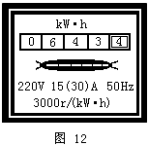

得 分 | 评卷人

六、实验探究题。2小题，共25分。

20. (13分)如图13(甲)所示是小明“探究串联电路中电压的关系” 的实验电路图。
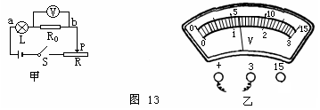
(1)实验步骤
A．按图13(甲)所示接好电路，闭合开关前，滑片P应置于 端。
B．滑片P移到适当位置，用电压表测出定值电阻R₀两端的电压U₁。
C． 。
D．保持滑片P不动，用电压表测出a、b两点之间的电压U。
E．移动滑片P的位置，重复步骤B、C、D两次。
(2)讨论交流
小明通过对实验数据分析，得到结论：串联电路中各个电阻两端的电压相等，总电压等于各个电阻两端电压之和。
另一小组的小芳通过实验得到结论：串联电路中各个电阻两端的电压不相等，总电压等于各个电阻两端电压之和。
你认为 的结论更合理。理由是 。
(3)小明测电阻R₀两端的电压时，电压表示数如图13(乙)所示，则此时R₀两端的电压为 V。
(4)小明按图13(甲)所示接好电路，闭合开关S，无论怎样移动滑片P，灯泡都不亮，但电压表有读数，经检查：除灯L和定值电阻R₀外，其余都没有问题，则电路中存在的故障可能是 。为进一步确定故障，应将电压表接
。
21. (12分)如图14所示是小明 “探究影响滑动摩擦力大小的因素”的实验。铜块和木块的大小和形状完全相同，实验时弹簧测力计拉着物体沿水平方向做匀速直线运动。
(1)比较(甲)、(乙)两图，可得到的结论是
。
(2)图(乙)、(丙)中铜块和木块叠在一起的目的是使 相同。
(3)图(甲)中弹簧测力计的读数是 N。若物体不是做匀速运动，而是做加速直线运动，弹簧测力计读数 摩擦力；若物体做减速直线运动，弹簧测力计读数 摩擦力 (填“大于”、“等于”或“小于”) 。
(4)实验时，小明先在竖直方向上对弹簧测力计调零，然后用弹簧测力计拉着物体沿水平方向做匀速直线运动，则测出的摩擦力 实际摩擦力(填“大于”、“等于”或“小于”)。
(5)实际操作时，手拉着弹簧测力计做匀速直线运动是比较难做到的，因而测力计的读数不一定等于摩擦力的大小。请你提出一个改进的方法，确保测力计的读数等于摩擦力的大小。
你的做法(画图或文字说明)：
。
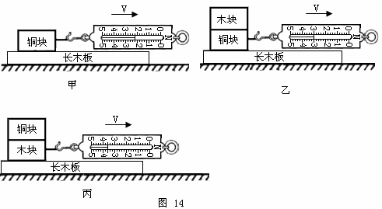
茂名市2009年初中毕业生学业与高中阶段学校招生考试
物理试题参考答案及评分标准
说明：1、提供答案是为了评卷方便，用其它方法解答，只要正确，同样给分。
2、计算题是分步给分的，没有写出公式或文字说明，只写出最后结果的，不能得分；不带单位运算、结果没有单位或单位错误的，全题只扣1分。
3、为培养创造力和发散性思维，对开放性试题和文字表达题，答案与参考答案意思相当的都给分(给分从宽).
一、单项选择题。共18分。在每小题给出的四个选项中，只有一个选项是正确的答案，选对的得3分，选错的或不答的得0分。
题号 | 1 | 2 | 3 | 4 | 5 | 6
答案 | A | C | B | C | C | D

二、多项选择题。共12分。在每小题给出的四个选项中，有两个或两个以上的选项是正确的答案，选对的得4分，选对但不全的得2分，有选错或不答的得0分。
题号 | 7 | 8 | 9
答案 | ABD | ABC | CD
三、填空题。6小题，每空1分，共18分。
10、扩散，原子，哥白尼
11、电磁波（或无线电波），噪声，能量
12、C，B，A
13、液化，内，不会
14、动，电磁感应，使ab向左运动(或使磁体向右运动)
15、37，50 ，大于
四、作图题。16小题4分，17小题3分，共7分。
16、如图9所示(每图2分)
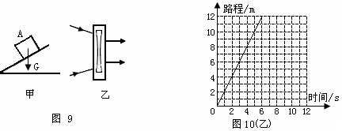
17、如图10所示(3分)
五、计算题。共2小题，20分。解答应写出必要的文字说明、方程式和重要的演算步骤。只写出最后答案的不能得分。有数值计算的题目，答案中必须写出数值和单位。
18、解：(1)根据杠杠平衡条件：
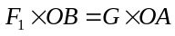 ………………………………………………………(1分)
得地面对双手的支持力：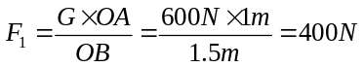 ………(1分)
(2)双手对地面压强：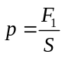 ……………………………………………(1分)
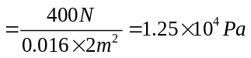 ………………………………………(1分)
(3)人所做的功： 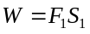 ……………………………………………(1分)
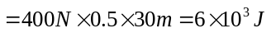 ………………………………………(1分)
(4)人做功的功率：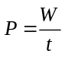 ……………………………………………(1分)
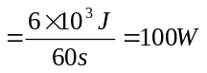 ……………………………(1分)
19、解：(1)表示每消耗1 kW·h的电能，电能表的转盘转3000转。 ………………(1分)
(2)电能表长时间稳定工作的最大功率 P_{m}=IU=15A×220V=3300W …………(1分)
P_{总}=2500W+1000W=3500W＞P_{m}
新旧用电器不可以全部同时使用 ………………………………………(1分)
(3)由 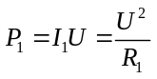 得 ……………………………………………………(1分)
发热板的电流：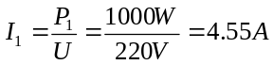 ………………………………(1分)
发热板的电阻：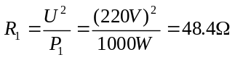 …………………………(1分)
(4)由：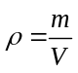 ……………………………………………………………(1分)
得： …………………………(1分)
由：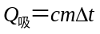 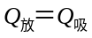 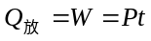 ………………………(3分)
得：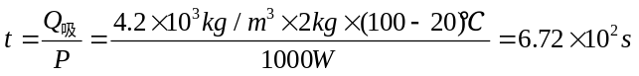 ………………(1分)
六、实验探究题。共25分。
20、(1)右(2分)
(2)保持滑片P不动，用电压表测出灯泡L两端的电压U₂(2分)，小芳(1分)，小明所用定值电阻的阻值与灯泡的阻值相同，而小芳的不同(2分，其他答案酌情给分)。
(3)1.2(2分)
(4)灯泡L短路或R₀断路(2分)，滑动变阻器R两端并观察电压表有无示数(2分)
21、(1)接触面粗糙程度相同时，压力越大，滑动摩擦力越大(2分)
(2)压力大小(2分)
(3)2.2(2分)，大于(1分)，小于(1分)
(4)小于(2分)
(5)做法如图所示，或用电动机牵引测力计做匀速直线运动(2分，其他方法正确的同样给分)。
